ФЕДЕРАЛЬНОЕ ГОСУДАРСТВЕННОЕ АВТОНОМНОЕ ОБРАЗОВАТЕЛЬНОЕ УЧРЕЖДЕНИЕ ВЫСШЕГО ОБРАЗОВАНИЯ

МОСКОВСКИЙ ПОЛИТЕХНИЧЕСКИЙ УНИВЕРСИТЕТ

Факультет информационных технологий
Кафедра Информатики и информационных технологий

направление подготовки
09.04.02 «Информационные системы и технологии»,

ПРАКТИЧЕСКАЯ РАБОТА № 6

Дисциплина: Искусственный интеллект в мобильных системах
Тема: Фреймворки Keras и OpenCV в мобильных приложениях с элементами искусственного интеллекта

Выполнил(а): студент(ка) группы 224-371 Лейн Ф. Е.
(Фамилия И.О.)
Проверил(а): Попов Д.И.
(Фамилия И.О. )
Дата, подпись ________________ ___________
(Дата) (Подпись)

ОГЛАВЛЕНИЕ
ЗАДАНИЕ 3
ХОД РАБОТЫ 4
ВЫВОД 11

ЗАДАНИЕ

1. В соответствии с приведенными примерами в руководстве к практическому занятию, подготовьте вторичную тренировку модели MobileNet для распознавания пород собак на основе набора данных о собаках Stanford Dogs Dataset.
2. С целью дальнейшего повышения точности модели проведите эксперименты с параметрами сценария retrain.py, такими как шаги тренировки (--how_many_training_steps), скорость заучивания (--learning_rate) и улучшение графических данных (--flip_left_right, --random_crop, --random_scale, --random_brightness).
3. Проведите исследование графа модели и результатов классификации с помощью summarize_graph.
4. Проведите исследование графа модели и результатов классификации с помощью TensorBoard.
5. Проведите оптимизацию модели одним из выбранных Вами способов (strip_unused или transform_graph).
6. Разработайте приложение на Android c использованиеv вторично натренированных моделей.

ХОД РАБОТЫ

Для выполнения первого задания практической работы, согласно методическим указаниям, был скачен датасет Stanford Dogs Dataset, содержащий изображения собак различных пород. На рисунке 1 показана структура скаченного датасета.

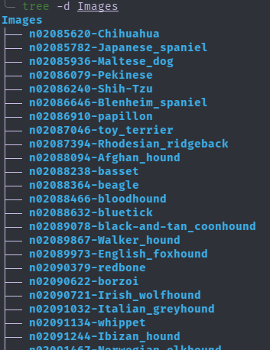
Рисунок 1 — Структура скаченного датасета

Далее, при помощи установки устаревшей версии Python и TensorFlow был запущен, скаченный из официального репозитория, скрипт retrain.py. Данный скрипт предназначен для вторичной (в данном случае, первичной) тренировки модели. В качестве архитектуры модели, согласно руководству к практической работе, была выбрана mobilenet_1.0_224. Процесс обучения показан на рисунке 2.
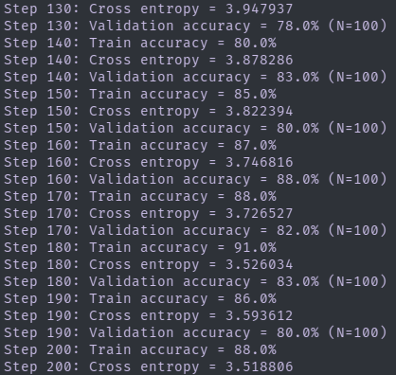
Рисунок 2 — Процесс обучения модели

По окончании обучения, на тренировочном датасете была достигнута точность 93.0% а на датасете валидации 90.0%.
Согласно заданию, были проведены эксперименты с улучшением точности модели. Например, как показано на рисунке 3, были использованы модификаторы изображений датасета, а также, слегка пониженное значение скорости обучения.

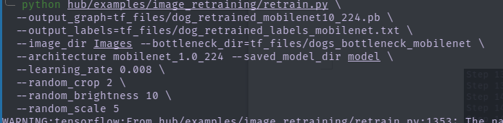
Рисунок 3 — Аргументы для retrain.py

Данные изменения увеличили точность на тренировочном датасете до 96.0% а на датасете валидации до 93.0%.
Следующим шагом лабораторной работы было провести исследование графа модели и результатов классификации. Для этого был выбран инструмент TensorBoards.
В результате, как можно видеть на рисунке 4, был получен общий граф обучаемой модели.

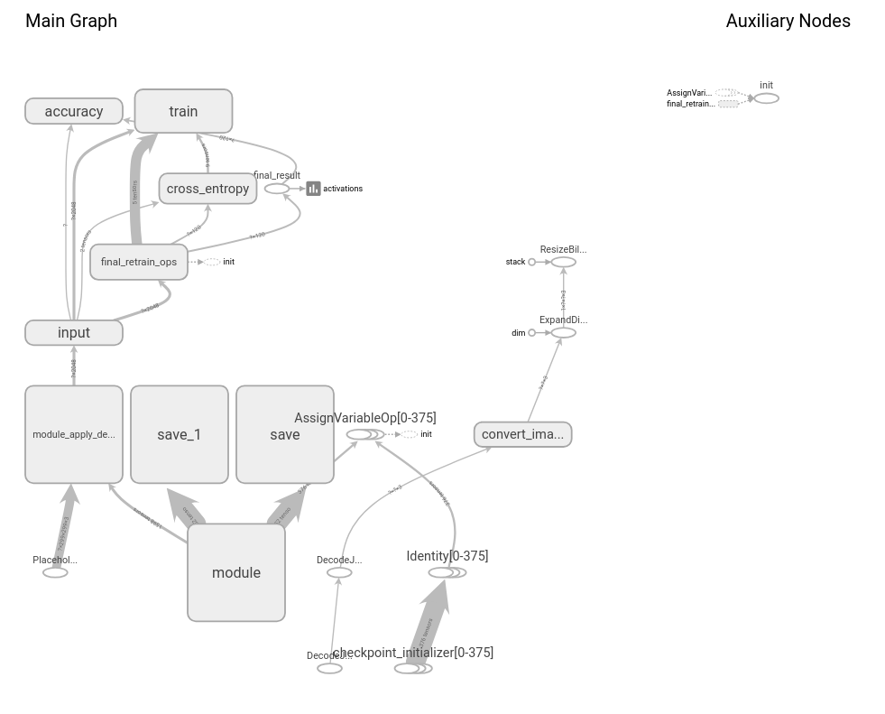
Рисунок 4 — Граф модели

Также, в процессе обучения был получен график зависимости точности обучения (как на тренировочном датасете, так и на датасете валидации), который показан на рисунке 5. Оранжевой линией показан график точности на тренировочном датасете, а голубой — на датасете валидации.

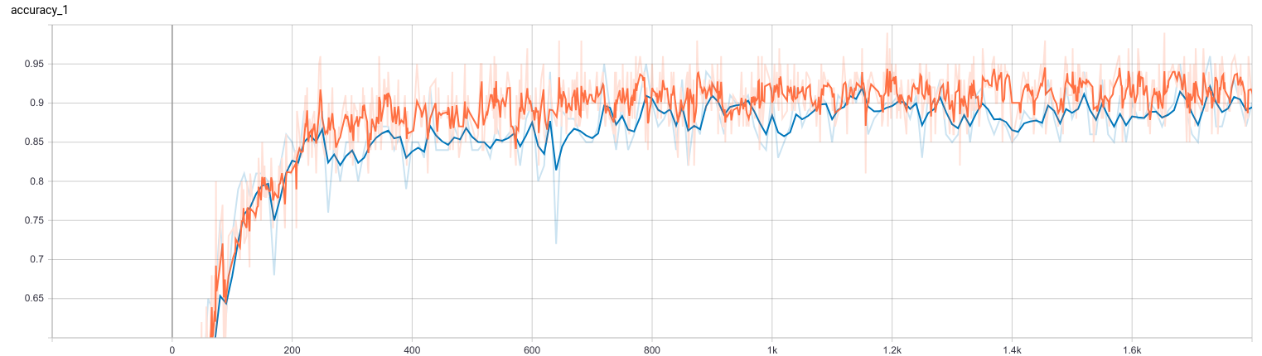
Рисунок 5 — График точности обучения
На рисунке 6 показан график зависимости энтропии от шага обучения. Как и на графике точности, оранжевой линией показан график энтропии на тренировочном датасете, а голубой — на датасете валидации.

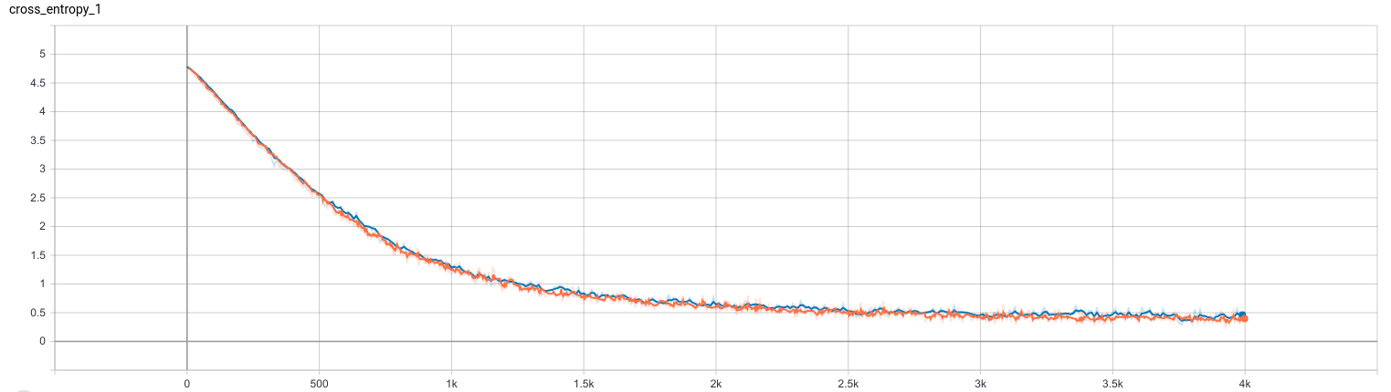
Рисунок 6 — График энтропии

Помимо графиков, показанных на рисунках 5 и 6, TensorBoard также представляет графики и других параметров во время обучения, что показано на рисунке 7.
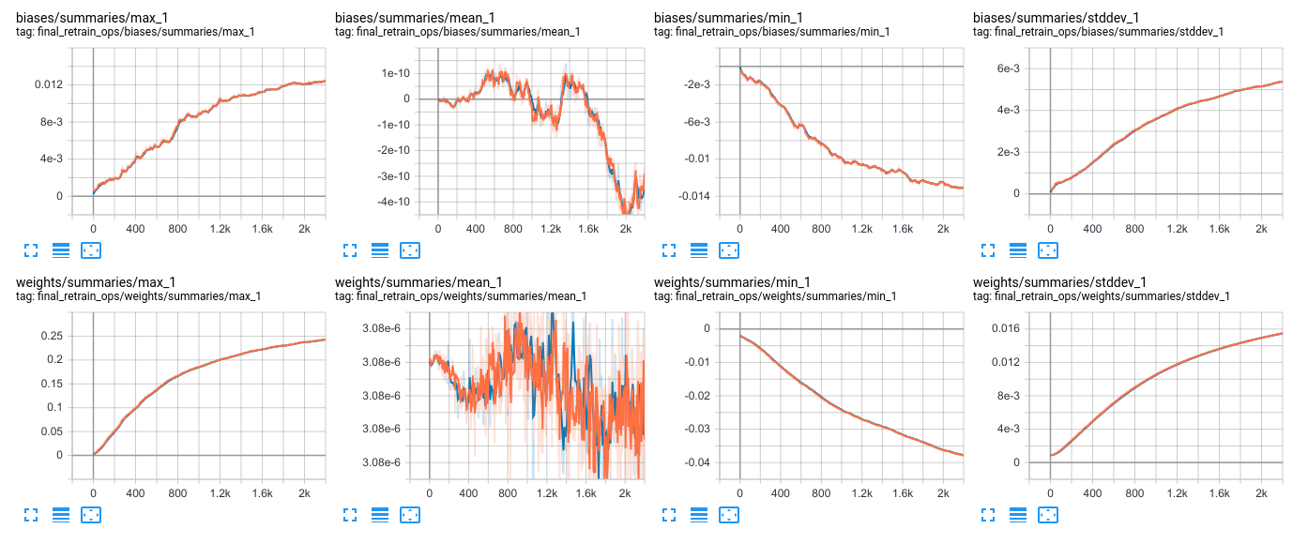
Рисунок 7 — Графики других параметров во время обучения

Также, как показано на рисунке 8, TensorBoard предоставляет гистограммы различных параметров во время обучения.

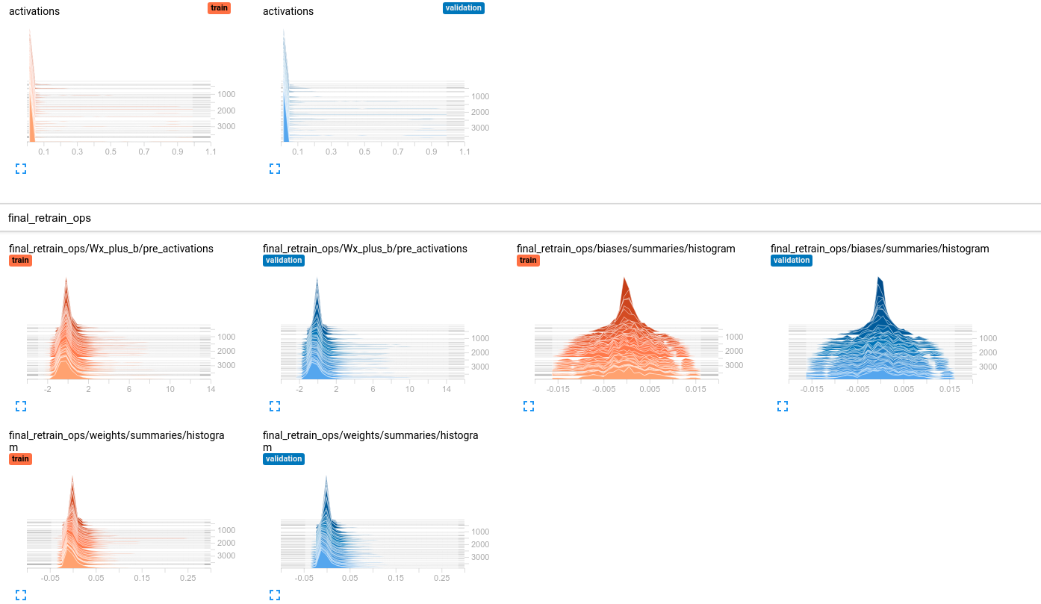
Рисунок 8 — Гистограммы во время обучения

Далее, требовалось провести оптимизацию модели. Для этого, при помощи скрипта strip_unused.py был оптимизирован граф. Процесс запуска strip_unused.py показан на рисунке 9.

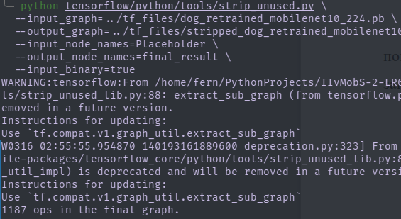
Рисунок 9 — Оптимизация графа модели

В результате оптимизации был сохранён новый файл графа stripped_dog_retrained_mobilenet10_224.pb, который можно использовать в дальнейших действиях с моделью.
Для проверки модели, был использован скрипт label_image.py на примере тестового изображения, показанного на рисунке 10. Как можно видеть на результате на рисунке 11, модель показала достаточно высокую уверенность в верно распознанном классе.

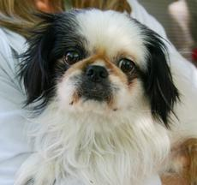
Рисунок 10 — Тестовое изображения для проверки модели

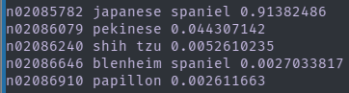
Рисунок 11 — Результат распознавания тестового изображения

Затем, согласно заданию 6, было разработано приложение для Android, использующее вторично обученную модель. Для этого был использован пример TF Classify. В листинге 1 показаны изменённые значения переменных для работы с обученной ранее моделью.
Листинг 1 — Изменённые переменные в исходном коде Android приложениях
private static final int INPUT_SIZE = 224;
private static final int IMAGE_MEAN = 128;
private static final float IMAGE_STD = 128;
private static final String INPUT_NAME = "input";
private static final String OUTPUT_NAME = "final_result";
private static final String MODEL_FILE = "file:///android_asset/dog_retrained_mobilenet10_224.pb";
private static final String LABEL_FILE = "file:///android_asset/dog_retrained_labels.txt";

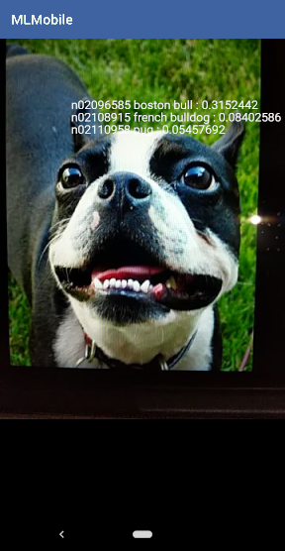
Далее, разработанное приложение было запущено. На рисунке 12 показан скриншот с успешным распознаванием объекта
Рисунок 12 — Разработанное приложение на Android

ВЫВОД

В результате выполнения данной практической работы была проведена вторичная тренировка модели MobileNet для распознавания пород собак на основе набора данных Stanford Dogs Dataset. Используя скрипт retrain.py с модифицированными параметрами, удалось достичь улучшения точности модели на тренировочном и валидационном датасетах до 96.0% и 93.0% соответственно.
Выполнение данной практической работы позволило ознакомиться с процессом вторичной тренировки модели, ее оптимизацией, а также применением в реальных приложениях, что является важным этапом в обучении и применении глубокого обучения.

